Министерство науки и высшего образования Российской Федерации

Федеральное государственное автономное образовательное

учреждение высшего образования

Национальный исследовательский университет “МИЭТ”

Институт Системной и программной инженерии и информационных технологий

Дисциплина: Проектирование информационных систем

Отчет по Лабораторной работе №1   
«Работа со встроенными типами данных, числовые типы, строки, кортежи, измененяемые последовательности. Применение основных арифметических операций, определение приоритетов»  
для варианта № 2

Выполнил:

Студент 5 группы

Панфилов В.А.

Москва, 2024

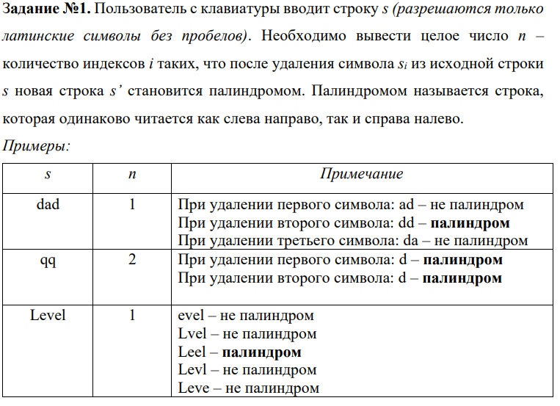

def check_equal(str: str):

    start = str[:(len(str)//2)]

    end = str[(len(str)//2):]

    end = end[::-1]

    if len(end) > len(start):

        end = end[1:]

    if start == end:

        return 1

def main():

    str = input("Введите строку s: \n     ")

    str = str.lower()

    indexes = list()

    for i in range(len(str)):

        palindrom = str[:i]+str[i+1:]

        if check_equal(palindrom):

            indexes.append(i)

    print("Колличество индексов n =",len(indexes))

main()

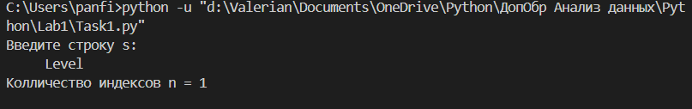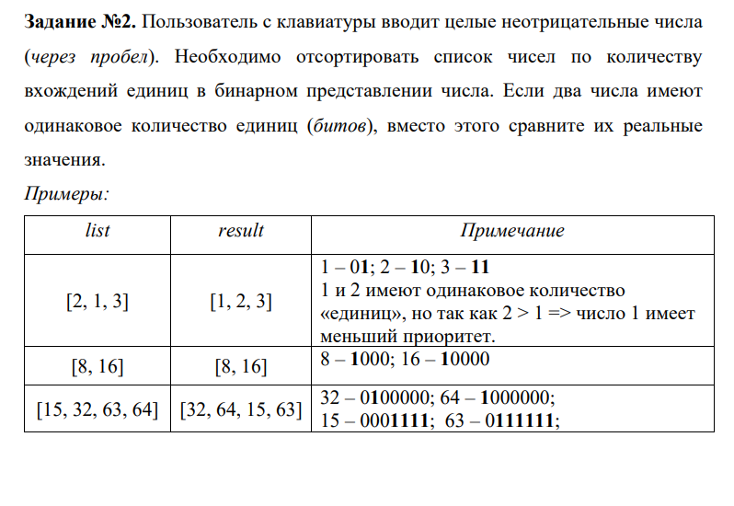def main():

    lst = input("Введит list: \n   ")

    lst = lst.split(" ")

    sums_unit = dict()

    max = 0

    for i in range(len(lst)):

        bin_num = bin(int(lst[i]))

        summ = 0

        for j in bin_num:

            if j != "b":

                summ += int(j)

        sums_unit[i] = summ

        if summ > max:

            max = summ

    sums_unit = dict(sorted(sums_unit.items(), key=lambda x: x[1]))

    #sums_unit = dict(sorted(sums_unit.items(), key=lambda x: (x[1], -x[0])))

    print("sums_unit",sums_unit)

    indx = list(sums_unit.keys())

    print("indx",indx)

    i=0

    while i < len(indx):

        if i+1 != len(indx):

            if sums_unit[indx[i]] == sums_unit[indx[i+1]]:

                if int(lst[indx[i+1]]) < int(lst[indx[i]]):

                    print(lst[indx[i+1]])

                    print(lst[indx[i]])

                    i += 2

                    continue

                print(lst[indx[i]])

                print(lst[indx[i+1]])

                i += 2

                continue

        print(lst[indx[i]])

        i += 1

main()

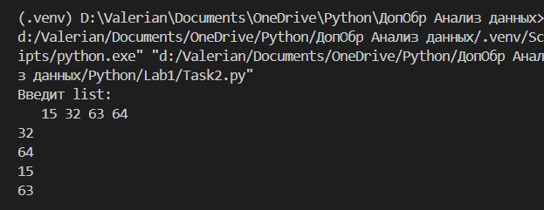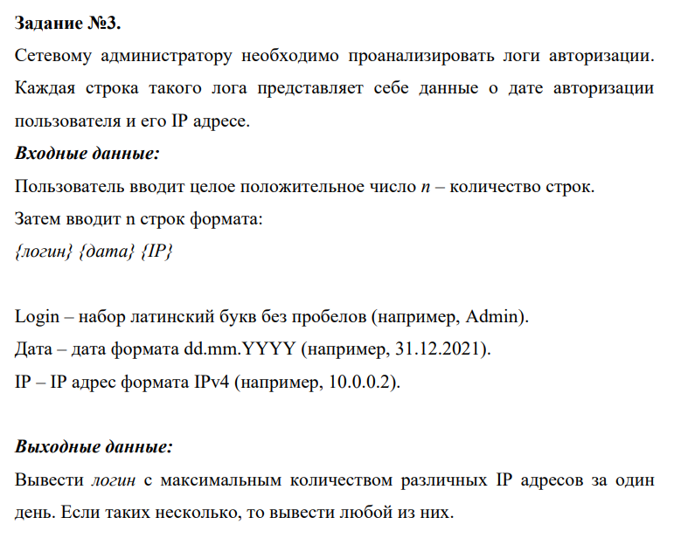import datetime

def main():

    n = input("Введите n:\n     ")

    user = str()

    login = str()

    dt = dict()

    users = dict()

    ip = set()

    dt_list = list() #list with dict dt

    count = dict()

    for i in range(int(n)):

        user = input()

        user = user.split(" ")

        login = user[0]

        if not(login in users.keys()):

            count[login] = 1

            ip = set()

            ip.add(user[2])

            dt = {}

            dt[user[1]] = ip

            users[login]= dt

            continue

        if not(user[1] in dt.keys()):

            count[login] = 1

            ip = set()

            ip.add(user[2])

            dt[user[1]] = ip

            users[login]= dt

            continue

        ip.add(user[2])

        dt[user[1]] = ip

        users[login]= dt

        count[login] += 1

    count = list(dict(sorted(count.items(), key=lambda x: x[1])).keys())

    print("Логин:",count[-1])

main()

